Автофорум городского сервера «Наш Новороссийск» [www.nvrsk.ru]
Новороссийская Городская Федерация Автоспорта

РЕГЛАМЕНТ

открытого первенства г. Новороссийска
по ралли-спринту
«СПРИНТ 2009»

3-й этап

Новороссиск
25 июля 2009г.

1. Цели и задачи

Соревнования проводятся с целью популяризации любительского автоспорта, а также понижения аварийности и повышения профессионального уровня водителей по следующим нормативным документам;
- Спортивный Кодекс Российской Автомобильной Федерации (СК РАФ)

- Общими условиями проведения соревнований ЦС РОСТО

- Настоящий Регламент
Все изменения этого Регламента могут быть объявлены только пронумерованными и датированными бюллетенями, выпущенными Главным судьей соревнований.

2. Общие сведения

Ралли-спринт представляет собой автомобильное соревнование, проводится на закрытой от постороннего движения площадке, в течение одного дня, состоит из 2-х специальных участков.

Характеристика дорожного покрытия трассы - асфальт 100%.

3. Время и место проведения соревнований

25 июля 2009г., г Новороссийск, Проспект Ленина, площадка перед НГМА

4. Официальные лица

Руководительсоревнований ………………………………… Шилов Александр
Главный судья………….……………………..…………….... Семёнов Алексей
Технический комиссар ………………………..…………..... Федунов Юрий
Главный секретарь ………………………………...……...…. Лоза Дмитрий

5. Расписание соревнования

10.00 - окончание приема заявок на участие
10.00 - административный контроль (постановка автомобиля в предстартовую зону)
10.20 - публикация списка участников
10.30 - ознакомления с трассой
10.45 - открытие соревнований
11.00 - старт первого этапа

Далее время может корректироваться в зависимости от числа участников

14.00 - старт второго этапа
16.00 - официальный финиш
17.00 - публикация результатов, награждение

6. Участники

6.1. К участию в соревнованиях допускаются лица, имеющие водительское удостоверение категории «В»
6.2. Команды формируются по 3 человека.
6.3. Допускается использование одного автомобиля несколькими участниками.
6.4 Количество участников ограничено 40 чел.

7. Автомобили

7.1. К участию в соревновании допускаются любые автомобили, предназначенные для движения по дорогам общего пользования или подготовленные по любой группе национальных и международных технических требований к автомобилям, участвующим в соревнованиях.
7.2. Автомобили должны иметь технический паспорт, государственный регистрационный знак (номер), полис ОСАГО и действующий талон технического осмотра.
7.3. На автомобилях должны быть размешены выдаваемые Организатором стартовые номера и Рекламная продукция.
8. Условия проведения соревнований

8.1 Очередность участия в соревновании определяется порядковыми номерами, выданными во время проведения административного контроля.
8.2 На административном контроле, дополнительно к основным документам, предъявляется заявка на участие.
8.3 Водитель обязан явиться в зону старт заезда не позднее одной минуты после объявления старта предыдущего участника, если ему не дано дополнительное время Руководителем гонки по объективным причинам. В противном случае Водитель отстраняется от участия в данном заезде.
8.4 Старт дается белым флагом (рукой). Горизонтальное положение флага(руки) соответствует команде "Приготовиться" и через 3-5 сек резкое движение вверх - команда "Старт". Движение автомобиля от команды "Приготовиться" до команды "Старт" рассматривается как фальстарт.
8.5 Старт дается из положения, когда передний габарит автомобиля (бампер) находится перед линией старта.
8.6 В соревнованиях по одной трассе с разнесенными стартами при вынужденной остановке автомашины или других ситуациях, когда второй Водитель догоняет его, первый Водитель обязан принять все меры, чтобы освободить трассу (уступить дорогу). В случае, если же он явился помехой для второго Водителя, то второму может быть дан перезаезд, а первому Водителю объявляется замечание или аннулирование результата в этом заезде.
8.7 Хронометраж ведется секундомером, с точностью до 0,01 сек.
8.8 Временем прохождения дистанции является время между командой "Старт" и пересечении любой части автомобиля линии финиша.
8.9 Использование любых видов средств, корректирующих действия Водителя при выполнении упражнения, запрещено.
8.10 Все этапы и последовательность движения автомобиля по упражнению должны быть выполнены, согласно схемы.

9.Пенализация—Коэффициенты.

9.1. За каждую сбитую фишку (или покрышку) на секции – штраф 5 сек; прибавляющийся к текущему времени на этапе.
9.2. Фишка считается сбитой при опрокидывании или смещении от первоначального положения (сдвиг с контура).
9.3. Фальстарт - +10 сек.
9.4. Проезд не по схеме– участник зачета не получает, ему присуждается худшее время прохождения трассы +30сек
9.5. Сбитый ретардер (две, три или четыре фишки) + 20 секунд, если сбито более четырёх фишек - +5 сек за каждую сбитую фишку.
9.6. Смещения конусов, а также другие штрафы полностью определяются судьями на трассе являющиеся судьями факта, протесты на их решения не принимаются..
9.7. Движения автомобилей производятся по схемам указанным в Приложении настоящего регламента .
9.8 Финиш осуществляется «базой». Финиш «базой» считается выполненным, если после полной остановки автомобиля финишная линия находится между передней и задней осями автомобиля (передние колёса переехали, а задние не доехали до линии), и ни одно колесо её не касается. В любом другом случае штраф 10 сек.

10. Заявки

10.1. Желающий принять участие в соревновании должен заполнить заявочную форму и оплатить стартовый взнос. Оплата непосредственно в день соревнований до 10:00 25 июля 09г.
10.2. В случае если, будет заявлено менее трех команд или участников в каком-либо из зачетов, то этот зачёт исключается.
10.3.Предварительная подача заявок на электронный почтовый адрес: am-novo@mail.ru
Справки по тел. 700-320

11. Стартовый взнос

11.1 Стартовый взнос составляет 500р.
11.2 Взнос за команду 500р.

12. Безопасность

12.1. Соревнования проводятся на трассах, перекрытых от постороннего движения.
12.2. Организатор обеспечивает безопасность третьих лиц (путем ограждении, оцепления, громкоговорящей связи и т.п.).
12.3. При подъезде к зачетной трассе и отъезде от нее участники обязаны руководствоваться требованиями ПДД и максимально обеспечивать безопасность других участников и третьих лиц, скорость движения вне зачетной трассы - 5 км.ч. Участник нарушивший это требование дисквалифицируется и исключается из соревнований. Стартовый взнос при этом ему не возвращается.
12.4. Перед стартом этапа все водители проходят медицинское освидетельствование Главным врачом.
12.5. Не принимаются заявления на действия работников, уполномоченных регулировать дорожное движение.
12.6. Организатор и судьи не несут какой-либо материальной, юридической и моральной ответственности перед участниками и третьими лицами за ущерб, причиненный в ходе соревнований. Ответственность возлагается на непосредственных виновников.
12.5. Организатор этапа может предусматривать иные меры безопасности, исходя из конкретных условий.
12.6. Своей подписью в заявочной форме участник отказывается от предъявления претензий Организаторам и судьям в случае повреждении имущества или других последствий дорожно-транспортных происшествий.
12.7. Любые тренировки в зоне соревнований в день их проведения запрещаются вплоть до исключения из соревнований.

13. Реклама

13.1. На автомобилях должны быть размещены выдаваемые Организатором рекламные надписи.
13.2. Запрещена реклама:
- нарушающая нормы морали и этики;
- пропагандирующая войну, насилие, политические взгляды и пристрастия;
- ограничивающая водителю видимость из автомобиля.
13.3. Размещение рекламы на месте проведения соревнования разрешает Оргкомитет.

14. Зачетный результат, награждение

14.1. Победителем является участник (команда), затративший наименьшее время на прохождение дистанции с учетом штрафного времени.
14.3. Установлены следующие зачеты:
-- Абсолютный зачет – все автомобили
-- Командный зачет – команды формируются по три человека
-- Зачёт «Классика» - все заднеприводные отечественные автомобили (ВАЗ, ГАЗ, ЗАЗ, АЗЛК, УАЗ)
-- Зачёт «Самара» - все переднеприводные отечественные авто (ВАЗ, АЗЛК-2141, Ока, Таврия)
-- Зачёт «Иномарка» - автомобили импортного производства с объёмом двигателя до 2000см3 включительно без нагнетателя, а также с объёмом двигателя до 1800см3 с нагнетателем (турбина, компрессор)
-- Зачёт «Иномарка 2000» - автомобили импортного производства с объёмом двигателя свыше 2000см3 без нагнетателя, а также с объёмом двигателя свыше 1800см3 с нагнетателем (турбина, компрессор)
14.4. Победители награждаются дипломами, кубками и при наличии спонсоров призами.
15. Спорные вопросы
15.1. Спорные вопросы, касающиеся спортивной части соревнования, решаются главной судейской коллегией этапа, а при разногласии - главным судьей этапа.
15.2. Спорные вопросы, касающиеся взносов и других организационных дел, решает руководитель гонки.
15.3. Все протесты должны быть поданы с денежным взносом в размере 1000 рублей, который не возвращается, если протест отклонен.
16 Изменения, дополнения и толкование регламента.

Организатор оставляет за собой право вносить в Регламент изменения, вызванные форс-мажорными обстоятельствами, соображениями безопасности или предписаниями властей. Все официальные решения вступают в силу с момента их появления на официальном табло соревнований. Решение, принимаемое при форс-мажорных обстоятельствах или в целях безопасности, вступают в силу и исполняются немедленно.

ОРГКОМИТЕТ

Приложение.

СХЕМА ТРАССЫ

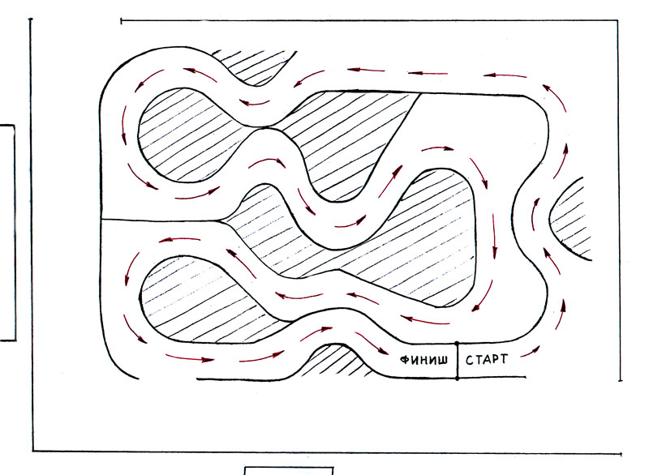

Старт с места по команде судьи

Два полных круга в зачёт

По завершении второго круга остановка «базой.

